**РОССИЙСКИЙ УНИВЕРСИТЕТ ДРУЖБЫ НАРОДОВ**

**Факультет физико-математических и естественных наук**

**Кафедра теории вероятностей и кибербезопасности**

**ОТЧЁТ**

**ПО ЛАБОРАТОРНОЙ РАБОТЕ №9**

*дисциплина: Администрирование сетевых подсистем*

Студент: Махорин Иван Сергеевич

Студ. билет № 1032211221

Группа: НПИбд-02-21

**МОСКВА**

2023 г.

# Цель работы:

# Целью данной работы является приобретение практических навыков по установке и простейшему конфигурированию POP3/IMAP-сервера.

**Выполнение работы:**

На виртуальной машине server войдём под нашим пользователем и откроем терминал. Перейдём в режим суперпользователя:

sudo -i

И установим необходимые для работы пакеты (Рис. 1):

dnf -y install dovecot telnet

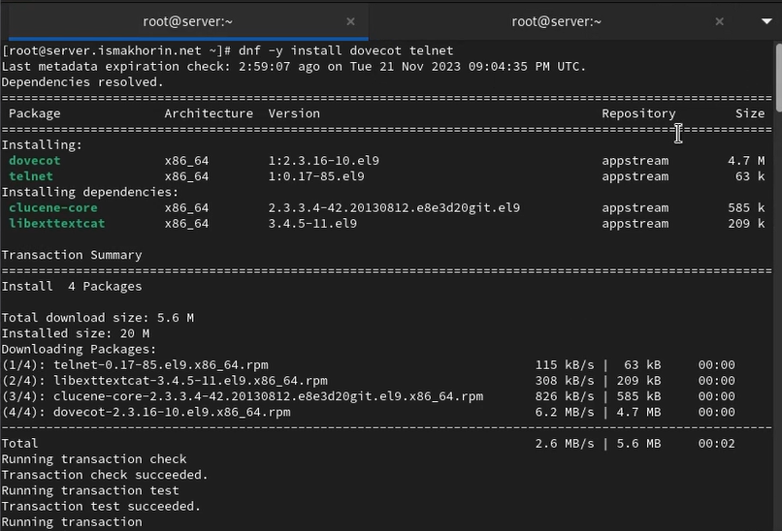

**Рис. 1.** Открытие режима суперпользователя и установка пакета dovecot telnet.

Теперь проделаем определённые действия в конфигурационных файлах:

* В конфигурационном файле /etc/dovecot/dovecot.conf пропишем список почтовых протоколов, по которым разрешено работать Dovecot.
* В конфигурационном файле /etc/dovecot/conf.d/10-auth.conf укажем метод аутентификации plain.
* В конфигурационном файле /etc/dovecot/conf.d/auth-system.conf.ext проверим, что для поиска пользователей и их паролей используется pam и файл passwd.
* В конфигурационном файле /etc/dovecot/conf.d/10-mail.conf настроим месторасположение почтовых ящиков пользователей.

В Postfix зададим каталог для доставки почты (Рис. 2.1):

postconf -e 'home_mailbox = Maildir/'



**Рис. 2.1.** Настройка в Postfix каталога для доставки почты.

Сконфигурируем межсетевой экран, разрешив работать службам протоколов POP3 и IMAP (Рис. 2.2):

firewall-cmd --get-services

firewall-cmd --add-service=pop3 --permanent

firewall-cmd --add-service=pop3s --permanent

firewall-cmd --add-service=imap --permanent

firewall-cmd --add-service=imaps --permanent

firewall-cmd --reload

firewall-cmd --list-services

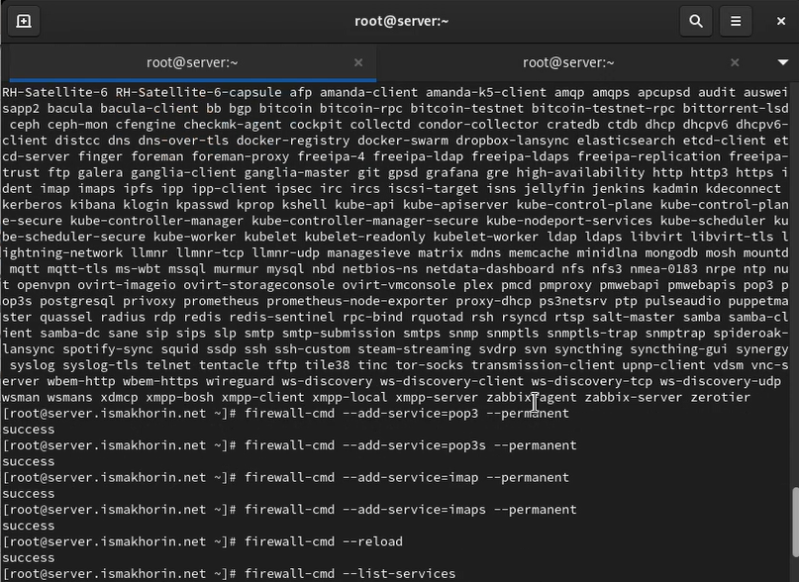

**Рис. 2.2.** Конфигурация межсетевого экрана, разрешив работать службам протоколов POP3 и IMAP.

Восстановим контекст безопасности в SELinux:

restorecon -vR /etc

После чего перезапустим Postfix и запустим Dovecot (Рис. 2.3):

systemctl restart postfix

systemctl enable dovecot

systemctl start dovecot

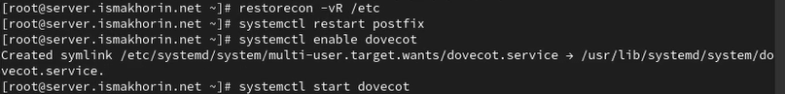

**Рис. 2.3.** Восстановление контекста безопасности в SELinux. Перезапуск Postfix и запуск Dovecot.

На терминале сервера для просмотра имеющейся почты используем:

MAIL=~/Maildir mail

А для просмотра mailbox пользователя на сервере используем (Рис. 3.1):

doveadm mailbox list -u ismakhorin

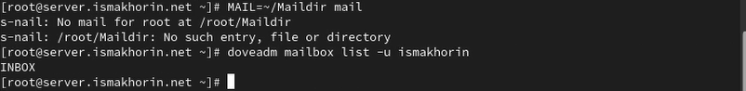

**Рис. 3.1.** Просмотр на терминале сервера имеющейся почты и mailbox пользователя.

На виртуальной машине client войдём под нашим пользователем и откроем терминал. Перейдём в режим суперпользователя и установим почтовый клиент Evolution. Далее запустим и настроим почтовый клиент Evolution:

– в окне настройки учётной записи почты укажем имя, адрес почты в виде ismakhorin@ismakhorin.net, введём пароль нашего пользователя, нажмём «Продолжить», затем нажмём «Настроить вручную»;

– в качестве IMAP-сервера для входящих сообщений и SMTP-сервера для исходящих сообщений пропишем mail.ismakhorin.net, в качестве пользователя для входящих и исходящих сообщений укажем ismakhorin;

– проверим номера портов: для IMAP — порт 143, для SMTP — порт 25;

– проверим настройки SSL и метода аутентификации: для IMAP— STARTTLS, аутентификация по обычному паролю, для SMTP — без аутентификации, аутентификация — «Без аутентификации»;

– при возникновении сообщения о небезопасном соединении выставим галочку о понимании риска работы по такому соединению и нажмём «Ок», затем подтвердим исключение безопасности, нажав в появившемся окне соответствующую кнопку.

Из почтового клиента отправим себе несколько тестовых писем, убедимся, что они доставлены (Рис. 3.2):

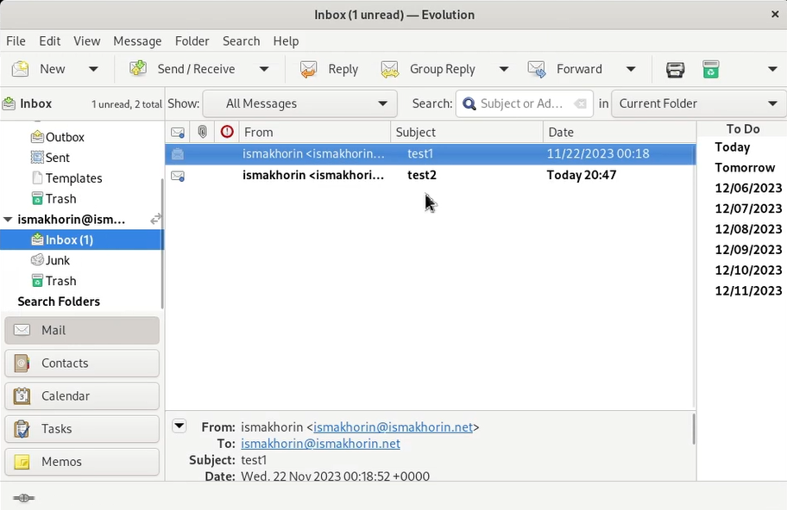

**Рис. 3.2.** Отправка из почтового клиента нескольких тестовых писем и проверка их доставки.

Параллельно посмотрим, какие сообщения выдаются при мониторинге почтовой службы на сервере (Рис. 3.3), а также при использовании doveadm и mail (Рис. 3.4):

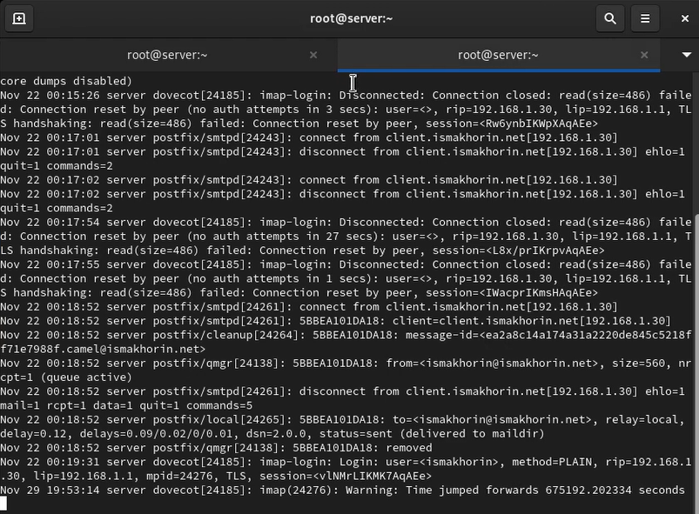

**Рис. 3.3.** Просмотр сообщений, выдающихся при мониторинге почтовой службы на сервере.

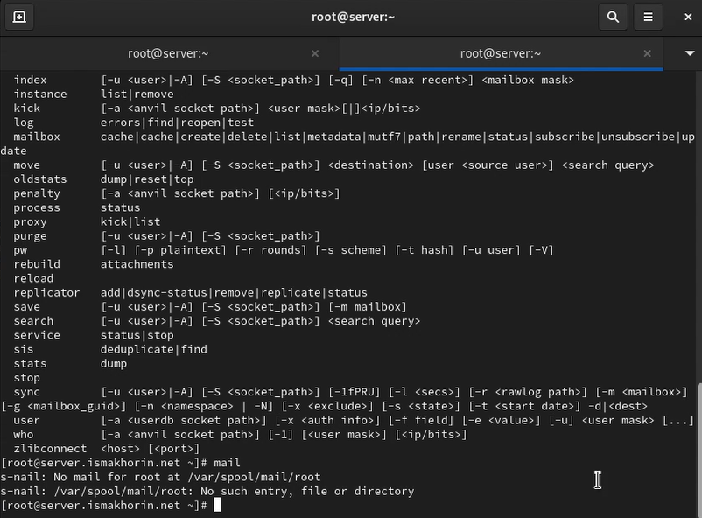

**Рис. 3.4.** Просмотр сообщений, выдающихся при использовании doveadm и mail.

Проверим работу почтовой службы, используя на сервере протокол Telnet:

– подключимся с помощью протокола Telnet к почтовому серверу по протоколу POP3 (через порт 110), введём свой логин для подключения и пароль (рис. 3.5):

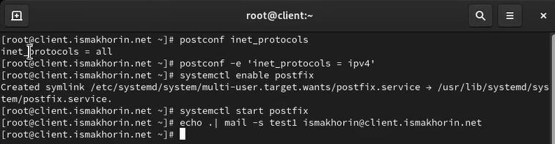

**Рис. 3.5.** Подключение с помощью протокола Telnet к почтовому серверу по протоколу POP3 (через порт 110), ввод своего логина для подключения и пароля.

Теперь (рис. 3.6):

* с помощью команды list получим список писем;
* с помощью команды retr 1 получим первое письмо из списка;
* с помощью команды dele 2 удалим второе письмо из списка;
* с помощью команды quit завершим сеанс работы с telnet.

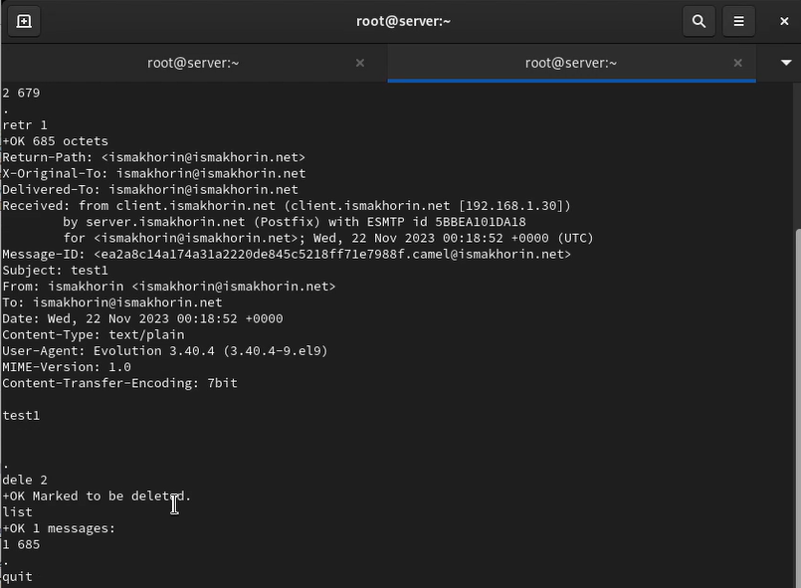

**Рис. 3.6.** Получение списка писем, получение первого письма из списка, удаление второго письма из списка, завершение сеанса работы с telnet.

На виртуальной машине server перейдём в каталог для внесения изменений в настройки внутреннего окружения /vagrant/provision/server/. В соответствующие подкаталоги поместим конфигурационные файлы Dovecot и заменим конфигурационный файл Postfix (рис. 4.1):

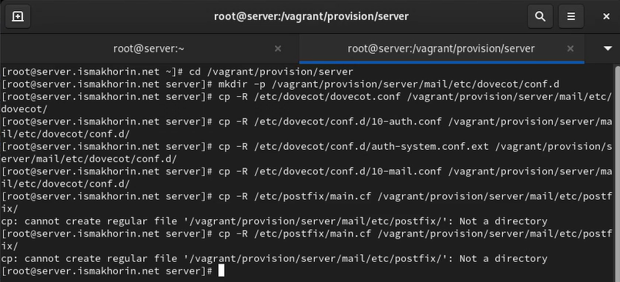

**Рис. 4.1.** Переход на виртуальной машине server в каталог для внесения изменений в настройки внутреннего окружения /vagrant/provision/server/. Помещение в соответствующие подкаталоги конфигурационных файлов Dovecot и замена конфигурационного файла Postfix.

Внесём изменения в файл /vagrant/provision/server/mail.sh, добавив в него строки (Рис. 4.2):

* по установке Dovecot и Telnet;
* по настройке межсетевого экрана;
* по настройке Postfix в части задания месторасположения почтового ящика;
* по перезапуску Postfix и запуску Dovecot.

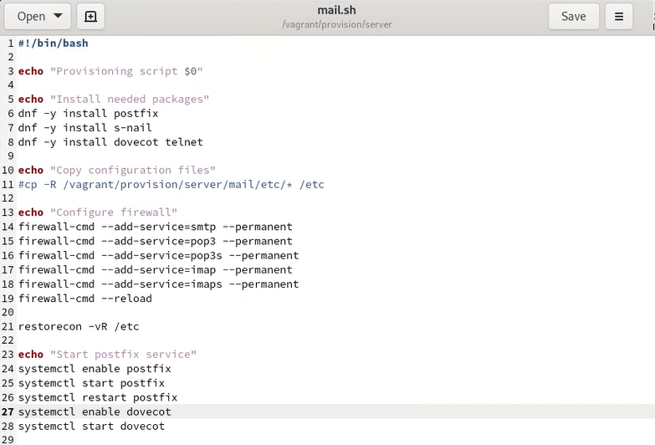

**Рис. 4.2.** Внесение изменений в файл /vagrant/provision/server/mail.sh.

На виртуальной машине client в каталоге /vagrant/provision/client скорректируем файл mail.sh, прописав в нём (Рис. 4.3):

dnf -y install evolution

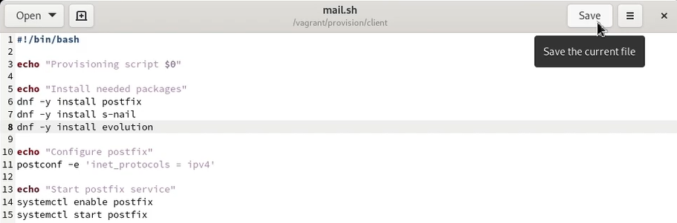

**Рис. 4.3.** Корректирование на виртуальной машине client в каталоге /vagrant/provision/client файла mail.sh.

**Вывод:**

# В ходе выполнения лабораторной работы были приобретены практические навыки по установке и простейшему конфигурированию POP3/IMAP-сервера.

**Ответы на контрольные вопросы:**

1. За что отвечает протокол SMTP? **- Отвечает за отправку электронной почты. Этот протокол используется для передачи писем от отправителя к почтовому серверу и от сервера к серверу.**
2. За что отвечает протокол IMAP? - **Отвечает за доступ и управление электронной почтой на сервере. Позволяет клиентским приложениям просматривать, синхронизировать и управлять сообщениями, хранящимися на почтовом сервере.**
3. За что отвечает протокол POP3? - **Отвечает за получение электронной почты. Письма загружаются с почтового сервера на клиентский компьютер, и после этого они обычно удаляются с сервера (но это можно настроить).**
4. В чём назначение Dovecot? - **Это почтовый сервер, который предоставляет поддержку протоколов IMAP и POP3. Dovecot обеспечивает доступ к электронной почте на сервере, а также хранение и управление сообщениями.**
5. В каких файлах обычно находятся настройки работы Dovecot? За что отвечает каждый из файлов? **–**

**/etc/dovecot/dovecot.conf: Основной файл конфигурации Dovecot.**

**/etc/dovecot/conf.d/: Дополнительные файлы конфигурации, разделенные на отдельные модули.**

1. В чём назначение Postfix? - **Это почтовый сервер (MTA - Mail Transfer Agent), отвечающий за отправку и маршрутизацию электронной почты.**
2. Какие методы аутентификации пользователей можно использовать в Dovecot и в чём их отличие? **–**

**PLAIN: Передача учетных данных в открытом виде (не рекомендуется, если соединение не защищено).**

**LOGIN: Аутентификация по протоколу LOGIN, который шифрует только пароль.**

1. Приведите пример заголовка письма с пояснениями его полей. **–**

**From: john.doe@example.com**

**To: jane.smith@example.com**

**Subject: Meeting Tomorrow**

**Date: Tue, 6 Dec 2023 14:30:00 +0000**

1. Приведите примеры использования команд для работы с почтовыми протоколами через терминал (например через telnet). **-**

**Использование Telnet для проверки SMTP:**

**telnet example.com 25**

**EHLO example.com**

**MAIL FROM: sender@example.com**

**RCPT TO: recipient@example.com**

**DATA**

**Subject: Test Email**

**This is a test email.**

**.**

**QUIT**

**Использование Telnet для проверки POP3:**

**telnet example.com 110**

**USER your_username**

**PASS your_password**

**LIST**

**RETR 1**

**QUIT**

1. Приведите примеры с пояснениями по работе с doveadm. **-**

**Получение информации о пользователях:**

**doveadm user user@example.com**

**Получение списка всех писем пользователя:**

**doveadm search mailbox INBOX ALL**

**Удаление письма:**

**doveadm expunge -u user@example.com mailbox INBOX uid <UID>**